花蓮縣立宜昌國民中學106學年度第二學期第3次段考藝術與人文領域試題卷
8年 班 號 姓名：
《音樂科命題教師：劉慧珍 老師》

- 單一選擇題（共2題，每題5分，滿分100分）

- ( )蕭邦為愛國作曲家，一生心念著祖國，下列哪一首曲子並非他的創作？
(Ａ)〈小狗〉圓舞曲 (Ｂ)〈降 E 大調夜曲〉 (Ｃ)藝術歌曲〈魔王〉 (Ｄ)〈英雄〉波蘭舞曲。
- ( )蕭邦大幅擴展了鋼琴的演奏技巧和音色變化，作品多以鋼琴為主，因此被譽為什麼？
(Ａ)圓舞曲之王 (Ｂ)鋼琴詩人 (Ｃ)歌曲之王 (Ｄ)交響曲之父。
- ( ) 下列何人棄醫從樂，將他愛慕名伶史密森之情化為音符，創作了《幻想交響曲》？
(Ａ)舒伯特 (Ｂ)白遼士 (Ｃ)布拉姆斯 (Ｄ)孟德爾頌。
- ( )下列何人發揚巴赫的音樂，代表作為《e 小調小提琴協奏曲》和《仲夏夜之夢》？
(Ａ)舒伯特 (Ｂ)白遼士 (Ｃ)孟德爾頌 (Ｄ)小約翰．史特勞斯。
- ( )下列何人使圓舞曲提升為典雅的宮廷舞蹈，被譽為「圓舞曲之王」？
(Ａ)舒伯特 (Ｂ)白遼士 (Ｃ)孟德爾頌 (Ｄ)小約翰．史特勞斯。
- ( )下列何人的音樂具有古典精神，代表作為《大學慶典》序曲和《匈牙利舞曲》？
(Ａ)李斯特 (Ｂ)華格納 (Ｃ)布拉姆斯 (Ｄ)柴可夫斯基。
- ( )下列何人為俄國浪漫樂派的代表人物，《天鵝湖》和《胡桃鉗》為其代表作品？
(Ａ)李斯特 (Ｂ)華格納 (Ｃ)布拉姆斯 (Ｄ)柴可夫斯基。
- ( )下列何人代表作為《兒時情景》曲集，妻子克拉拉是鋼琴家也是其作品的最佳代言人？
(Ａ)舒曼 (Ｂ)華格納 (Ｃ)布拉姆斯 (Ｄ)柴可夫斯基。
- ( )藝術歌曲是結合音樂與何者的聲樂作品，並且常由鋼琴伴奏營造意境或場景？
(Ａ)雕塑 (Ｂ)文學 (Ｃ)舞蹈 (Ｄ)精神分析。
- ( )哪一個時期以後，藝術歌曲精緻的演出形式，風行於貴族或愛樂者的沙龍音樂會中？
(Ａ)巴洛克樂派 (Ｂ)古典樂派 (Ｃ)浪漫樂派 (Ｄ)國民樂派。
- ( )下列哪一首曲子被視為奧地利的「第二國歌」，是每一年維也納新年音樂會的壓軸曲目？
(Ａ)〈匈牙利舞曲〉 (Ｂ)〈 小狗圓舞曲〉 (Ｃ)〈野玫瑰〉 (Ｄ)〈藍色多瑙河〉。
- ( )十九世紀，由於歐洲民族意識的相繼覺醒，哪一樂派的作曲家紛紛從傳統素材中找尋作曲靈感？
(Ａ)國民樂派 (Ｂ)浪漫樂派 (Ｃ)古典樂派 (Ｄ)巴洛克時期音樂。
- ( )下列何人被譽為「挪威音樂之父」，音樂作品深受挪威民謠影響，作品形式以簡單小品居多？
(Ａ)葛利格 (Ｂ)蕭邦 (Ｃ)柴可夫斯基 (Ｄ)斯梅塔納。
- ( )關於「交響詩」的敘述下列何者為錯誤？？
(Ａ)由李斯特創立 (Ｂ) 音樂形式的概念源自於交響樂
(Ｃ)通常為三到五個樂章 (Ｄ)是具有標題的管弦樂曲。
- ( )什麼樣的音樂藉由標題的引導，可提供聆聽的方向？
(Ａ)絕對音樂 (Ｂ)標題音樂 (Ｃ)交響曲 (Ｄ)室內樂。
- ( )在同一首樂曲中，從一個調轉入另一個調，稱為什麼？
(Ａ)標題 (Ｂ)原調 (Ｃ)調性 (Ｄ)轉調。
- ( )德沃札克所創作的《新世界》融合了多種音樂元素，下列合何者為其中之一？
(Ａ)印地安旋律 (Ｂ)黑人靈歌 (Ｃ) 波西米亞民謠 (Ｄ)以上皆是。
- ( )有關〈晨歌〉和〈山魔王的殿堂〉兩首曲子出自下列何者？
(Ａ)《中亞細亞草原》 (Ｂ)《皮爾金組曲》 (Ｃ)《我的祖國》 (Ｄ)《新世界交響曲》。
- ( )下列哪一個作曲家短短的31歲生涯中創作了600多首的藝術歌曲，？
(Ａ)舒伯特 (Ｂ)白遼士 (Ｃ)布拉姆斯 (Ｄ)孟德爾頌。
- ( )106學年度花蓮縣宜昌國中的畢業歌為下列何首？
(Ａ)《起飛》 (Ｂ) 《夢想藍圖》 (Ｃ) 《當我們一起走過》 (Ｄ) 《後來的我們》。

《視覺藝術科命題教師：徐堯琦 老師》

第一大題：是非題（共10題，每題5分，滿分50分）

◎對的畫A、錯的畫B

- （ ）民間藝術指的是與特定文化脈絡或社區或生活有密切關聯，受到傳統方法或原則引導而產出的藝術與手工藝術。
- （ ）民間藝術的形式包括繪畫、陶瓷、織品、雕塑與其他藝術形式。
- （ ）原住民藝術多以繪畫為主，內容來自日常生活、神話及歷史故事。
- （ ）漫畫常有好笑、有趣的內容與誇張的人物姿態，因此深受大眾喜愛。
- （ ）過去在精緻藝術下，漫畫被視為次流文化，無法登上大雅之堂，現今漫畫與生活及流行文化密不可分，故已被歸類
為「第七藝術」。
- （ ）對排灣族及魯凱族來說，菱形紋代表百步蛇身上的紋路，三角紋代表太陽的眼睛。
- （ ）漫畫的題材廣泛，包括描述愛情的少女漫畫類、展現邏輯思考能力的偵探推理類、單純無慮的校園生活類、充滿運
動精神的體育競賽類等。
- （ ）抱鼓石，又稱石球（如下圖），為扁圓形石雕物，可以加固門框，是「民宅」常見的構造。
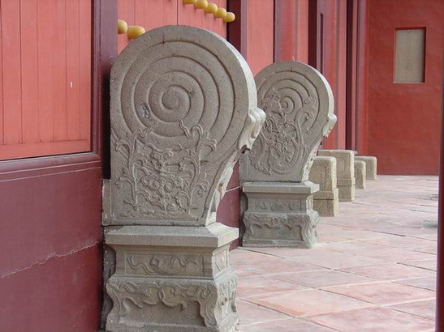
- （ ）廣受歡迎的漫畫還會發行文具、貼紙、筆記本、公仔或電玩遊戲等周邊商品，又稱為「漫畫產業」。
- （ ）「公仔」是廣東話的念法，意指「人形玩偶」，通常會以漫畫中的角色製作模型，如超人、無敵鐵金剛、迪士尼卡通
系列或是著名漫畫人物。

第二大題：選擇題（共10題，每題5分，滿分50分）
- （ ）原住民藝術的圖案多使用幾何圖案或象徵圖案，下列何者不是象徵圖案？
- 太陽 (B)百步蛇 (C)菱形紋
- （ ）達悟族拼板舟上的「同心圓」圖案（如下圖），其象徵意義為何？
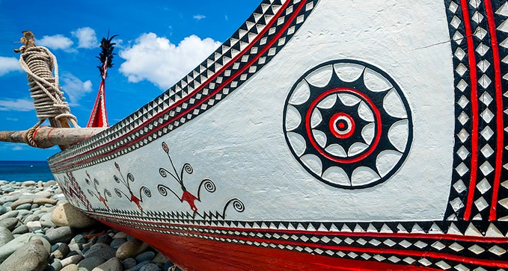
(A) 代表家族的徽號 (B)象徵漁船的眼睛，具有辟邪與守護族人之意(C)象徵太陽，照亮族群的未來
33. （ ）以下何者不是漫畫的版面形式？ (A)二格 (B)四格 (C)單格 (D)多格連續
34. （ ）民間藝術中，用灰泥塑出型態，再以剪刀剪裁釉碗的瓷片加以裝飾於廟宇屋簷的藝術品稱為？
- 黏花 (B) 泥塑 (C) 剪黏
35 （ ）漫畫迷通常會穿著類似的服裝或道具、化妝造型，並以講話方式或動作來扮演其中角色，這種類似表演性質的方式
稱為？
- Cosplay (B) Comic Play (C) Dress Play

【尚有試題請繼續作答】

36. （ ）中國園林建築中的漏窗（又稱花窗）（如下圖），其功能為何？
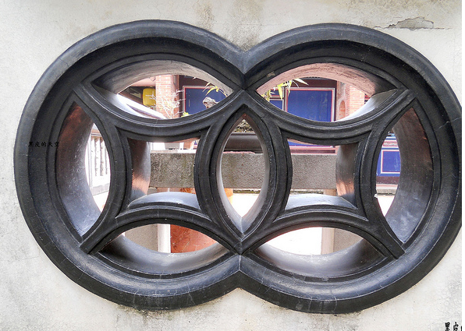
(A)通風 (B)增加建築空間的層次感與美感 (C)防火災
37 （ ）節慶類的民俗藝術中，有一種捏麵藝術，先將糯米及麵粉和水搓揉出造型，再繪以顏色，是早期祭祀神明時的貢品。
此種藝術的名稱為？
(A) 麵雕 (B) 捏麵人 (C) 麵塑
38.（ ）下列哪一個人物，其外貌奇醜無比，專門打鬼驅邪，具有辟邪的寓意，故被視為吉祥圖案？
(A)鍾馗 (B) 冉閔 (C) 司馬遷
39.（ ）動畫是由許多幅靜止的畫面，以一定的速度連續播放，眼睛因___________原理產生錯覺，而認為畫面是連續在動
的作品。________中的原理為何？
(A) 視覺錯亂 (B) 視覺暫留 (C) 視覺混淆
40.（ ）下列吉祥圖案的寓意，何者不正確？
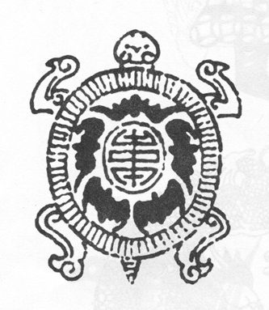 | 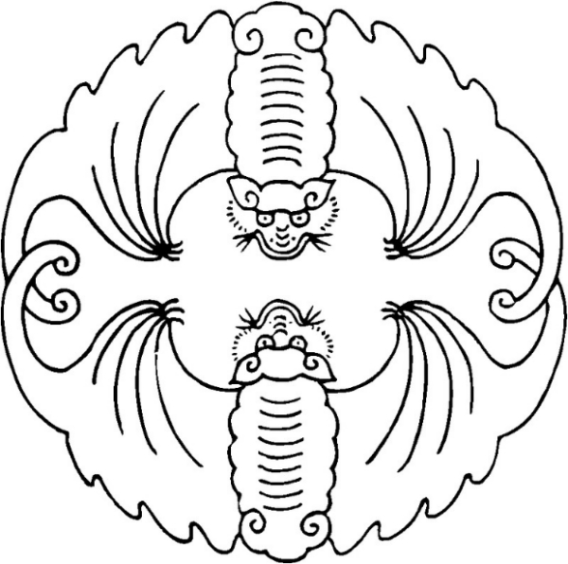 | 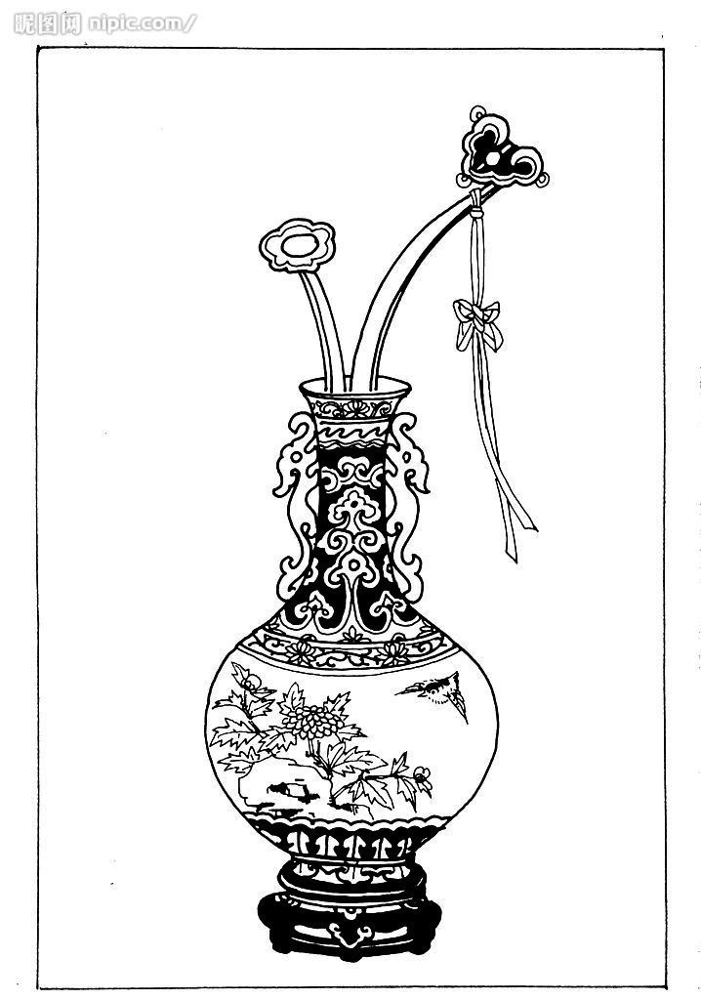
烏龜=衰、不順利 | 蝙蝠=倒福、福到 | 花瓶+如意=平安如意
(A) | (B) | (C)

【繼續作答表演藝術科試題】

《表演藝術科命題教師：黃奕庭老師》

※共20題，每題5分，總分100分

41.（ ）早期的電影都是屬於什麼電影？必須利用字幕來呈現劇情題要以及演員的重點對白。
（A）有聲電影 （B）無聲電影 （C）動畫電影
42.（ ）下列哪一位是對早期電影發展有極大貢獻的美國導演？他的創作讓電影有更豐富的說故事技巧。
（A）葛里菲斯 （B）卓別林 （C）葛萊芬多
43.（ ）下列哪一種電影是將銀幕延伸至360度，並使感官達到身臨其境？
（A） 3D電影 （B） 4D電影 （C） 5D電影
44.（ ）分鏡劇本的敘述觀點中，不包含下列哪一項觀點？
（A）第一人稱 （B）第二人稱 （C） 第三人稱 (D) 全知觀點
45.（ ）下列哪一鏡頭是近距離拍攝人或物？能強調其情緒和細節。
（A）遠景 （B）中景 （C）特寫
46.（ ）下列哪一獎項是政府為促進國片製作事業，對優良國片及優秀電影工作者所提供的競賽獎勵？
（A）金馬獎 （B）金熊獎 （C）金獅獎。
47.（ ）世界各國舞蹈中，下列何者為西班牙的代表舞蹈？
（A）佛朗明哥 （B）探戈 （C）芭蕾舞
48.（ ）世界各國舞蹈中，下列何者為中東地區代表舞蹈？
（A）肚皮舞 （B） 肚臍舞 （C）杜蘭特舞
49.（ ）下列何者愛爾蘭舞蹈有「上身不動下身動」的說法？著重指尖與腳跟拍擊的各式技巧。
（A）踢球舞 （B）梯子舞 （C）踢踏舞
50.（ ）下列何者並非國際標準舞的兩大類？
（A）摩登舞 （B）拉丁舞 （C） 肚皮舞
51.（ ）依照動作類型來區分，下列何者並非街舞的四大種類之一？
（A） 電流舞 (Wave) （B） 踢踏舞(Tap dance) （C） 鎖舞(Locking)
52.（ ）歌仔戲在20世紀初緣起台灣的哪裡？
（A） 花蓮（B）台東 （C）宜蘭
53.（ ）歌仔戲的樂隊中，武場屬於哪一類樂器？
（A）管絃樂器 （B）吹奏樂器 （C）打擊樂器
54.（ ）歌仔戲的行當中，原本只有小生、小旦、小丑，之後與其他劇種交流後，演變為？
（A）六大柱 （B）七大柱 （C）八大柱
55.（ ）下列哪一位歌仔戲名人有「台灣第一苦旦」之稱？
（A）楊麗花 （B）廖瓊枝（C）孫翠鳳。
56.（ ）歌仔戲曲調中，下列何者用途最廣，幾乎每齣歌仔戲都會運用到？
（A）七字調 （B）都馬調 （C）走路調
57.（ ）下列何者並非早期本地歌仔戲「四大齣」中的劇目？
（A）《山伯英台》 （B）《呂蒙正》 （C）《廖添丁》
58.（ ）下列何者為以「劇本」發展為主軸，結合「歌唱」及「舞蹈」藝術形式的劇場作品？
（A）歌舞劇 （B）歌仔戲（C）默劇
59.（ ）下列何者並非四大音樂劇？
（A）《貓》 （B）《歌劇魅影》（C）《哈利波特》
60.（ ）目前全球歌舞片產量以何者最多？
（A）美國「好來塢」 （B） 印度「寶萊塢」

花蓮縣立宜昌國民中學106學年度第二學期第3次段考藝術與人文領域試題卷
8年 班 號 姓名：

音樂科解答:
1-5 C B B C D
6-10 C D A B C
11-15 D A A C B
16-20 D D B A C

視覺藝術解答

21-25 A A B A B
26-30 B A B A A
31-35 C B A C A
36-40 B C A B A

表藝科解答
41-45 B A C B C
46-50 A A A C C
51-55 B C C C B
56-60 A C A C B

